Лабораторная работа №7

Отчет

Устинова Виктория Вадимовна

Содержание

# 1 Цель работы

Освоить условный и безусловный переход. Ознакомиться с назначением и структурой файла листинга.

# 2 Задание

Написать две программы и выполнить лабораторную работу №7

# 3 Выполнение лабораторной работы

**Реализация переходов в NASM**

Cоздаем каталог для 7 лабораторной работы(рис. 1).

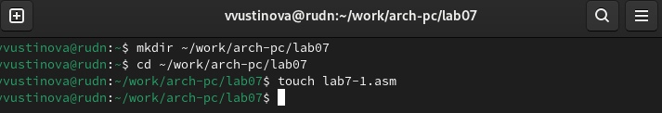

Рис. 1: Переходим в каталог и создаем там файл lab7-1.asm

Открываем файл в Midnight Commander и заполняем его в соответствии с листингом 7.1(рис. 2).

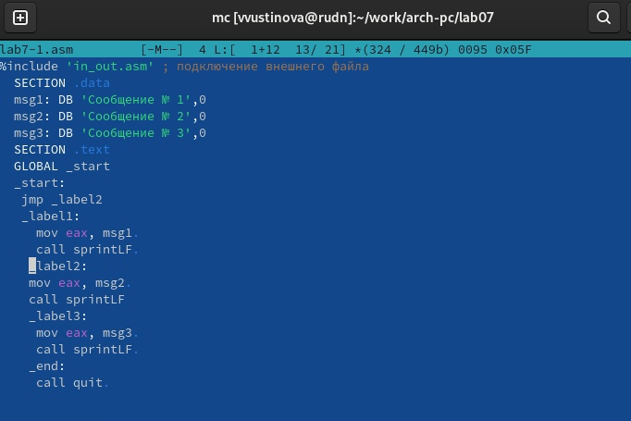

Рис. 2: Заполняем данный файл

Запускаем файл(рис. 3).

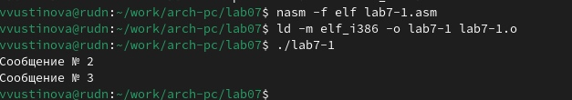

Рис. 3: Смотрим как работает файл

Снова открываем файл для редактирования и изменяем его в соответствии с листингом 7.2(рис. 4).

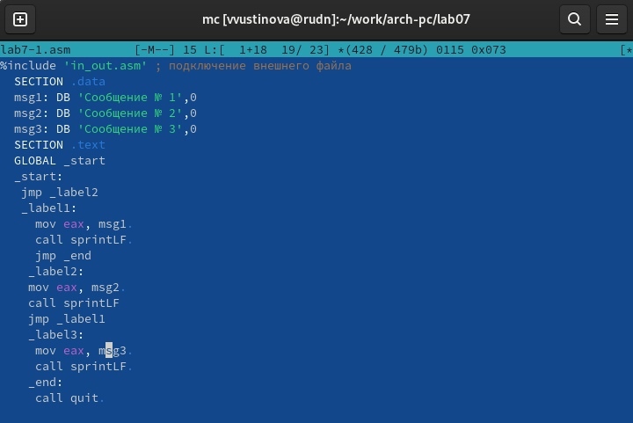

Рис. 4: Редактируем файл

Запускаем файл(рис. 5).

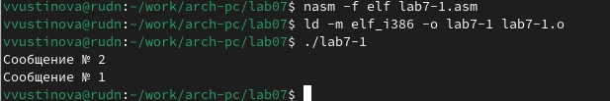

Рис. 5: Смотрим как работает файл

Требуется снова отредактировать файл(рис. 6).

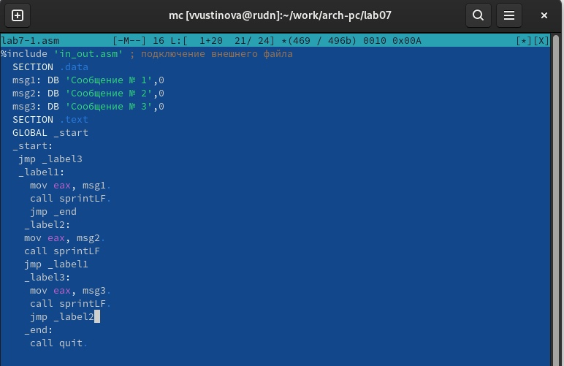

Рис. 6: Редактируем данный файл

Запускаем файл(рис. 7).

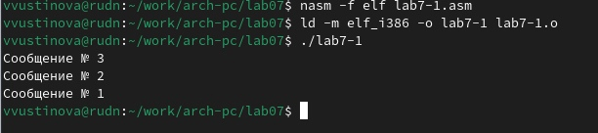

Рис. 7: Сверяемся с нужным выводом, все верно

Создаем файл Lab7-2.asm(рис. 8).

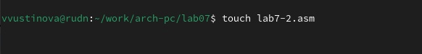

Рис. 8: Используем команду touch

Открываем файл в Midnight Commander и заполняем его в соответствии с листингом 7.3(рис. 9).

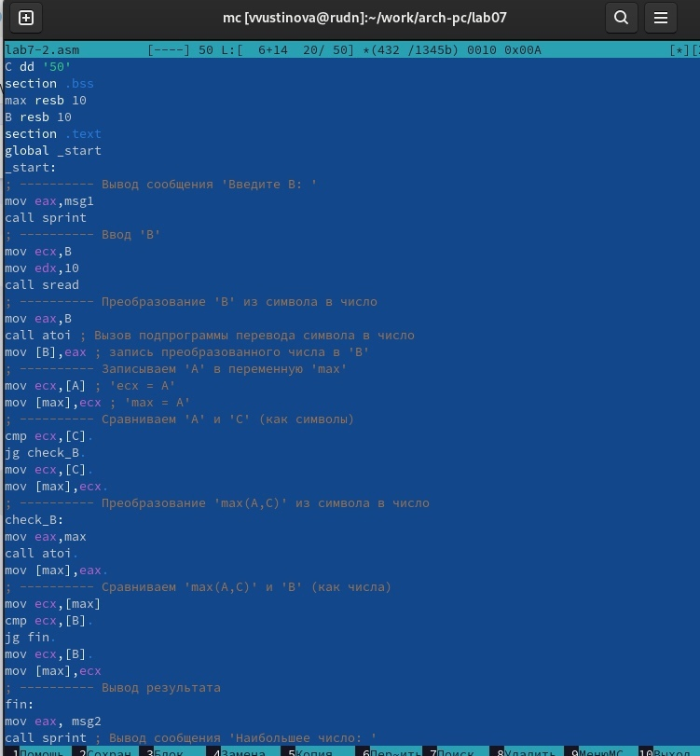

Рис. 9: Заполняем файл как указано в листинге

Запускаем файл и вводим различные значения(рис. 10).

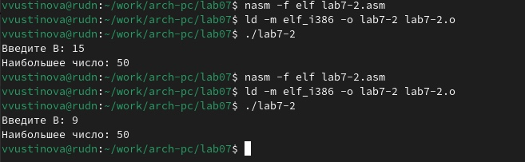

Рис. 10: Смотрим как работает наш файл

**Изучение структуры файла листинга**

Создаем файл листинга и открывааем его в редакторе(рис. 11).

Используем Mcedit

Рис. 11: Используем Mcedit

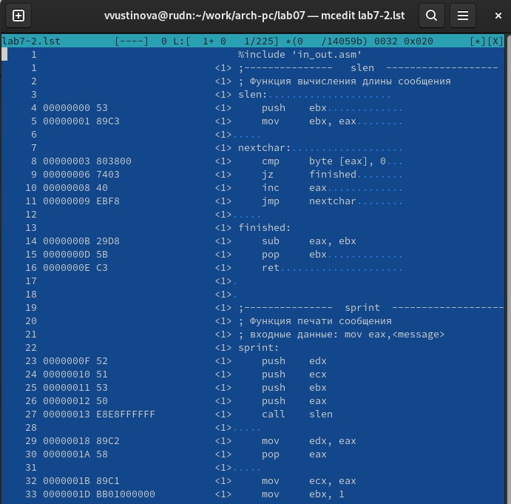

Рис. 12: Отрываем файл

1. Строка 14: 0000000B 29D8 sub eax, ebx Описание:0000000B — адрес команды в сегменте кода (в памяти).29D8 — машинный код инструкции. Это бинарное представление команды sub eax, ebx.sub eax, ebx — команда процессора, которая вычитает значение регистра ebx из регистра eax и записывает результат обратно в eax.
2. 2 Строка 28: E8E8FFFFFF call slen Описание:E8E8FFFFFF — машинный код инструкции вызова функции. Команда call записывает текущий адрес (следующий за вызовом) в стек и передаёт управление указанной функции.call slen — вызов функции slen. Эта функция (определена выше в коде) вычисляет длину строки, переданной в eax.
3. 3 Строка 33: 0000001D BB01000000 mov ebx, 1 Описание:0000001D — адрес команды в сегменте кода.BB01000000 — машинный код инструкции, который соответствует команде mov ebx, 1.mov ebx, 1 — команда, которая загружает значение 1 в регистр ebx.

Открываем файл и удаляем один операндум(рис. 13).

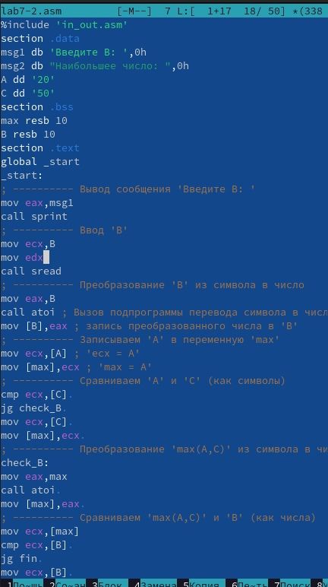

Рис. 13: Удалили операндум

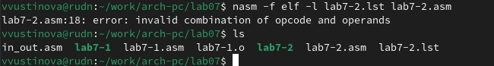

Рис. 14: Транслируем файл

В файле листинга показывает ошибку, при запуске.Никакие входные файлы помимо файла листинга не создаются(рис. 15).

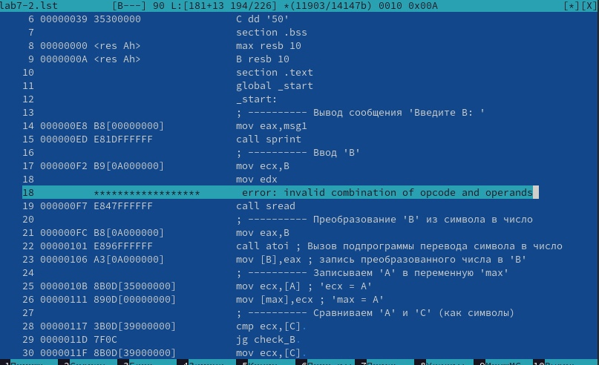

Рис. 15: Просматриваем ошибку в файле листинга

**Задания для самостоятельной работы**

Вариант 12

1. Напишите программу нахождения наименьшей из 3 целочисленных переменных а,х и . Значения переменных выбрать из табл. 7.5 в соответствии с вариантом, полученным при выполнении лабораторной работы № 7. Создайте исполняемый файл и проверьте его работу.

Создаем файл

Рис. 16: Создаем файл

Открываем его и пишем программу, которая выберет наименьшее число из трех(рис. 17).

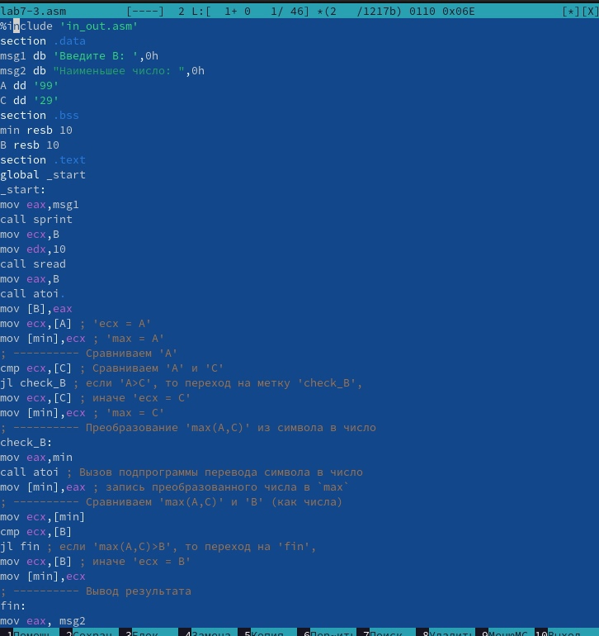

Рис. 17: Сама программа

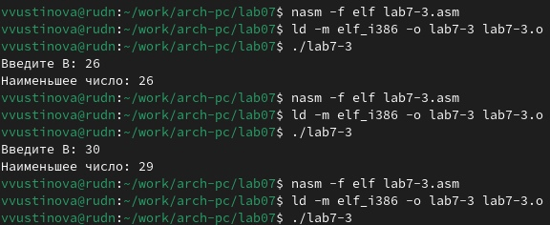

Рис. 18: Проверяме работу

1. Напишите программу, которая для введенных с клавиатуры значений x и a вычисляет значение заданной функции f(x) и выводит результат вычислений. Вид функции f(x) выбрать из таблицы 7.6 вариантов заданий в соответствии с вариантом, полученным при выполнении лабораторной работы № 7. Создайте исполняемый файл и проверьте его работу для значений x и a из 7.6

Создаем новый файл

Рис. 19: Создаем новый файл

Пишем программу, которая решит систему уравнений, при данных, введенных в консоль(рис. 20).

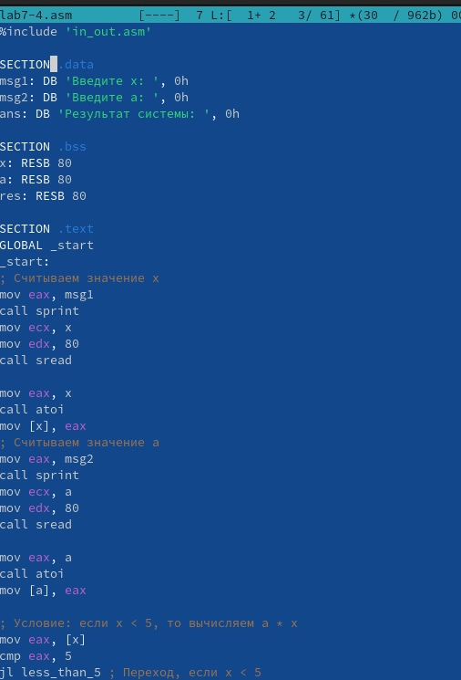

Рис. 20: Пишем новую программу, для заданных нам условий

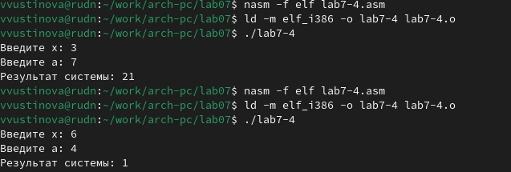

Рис. 21: Проверяем выполнение, все сделанно корректно

# 4 Выводы

Мы познакомились с структурой файла листинга, изучили команды условного и безусловного перехода.